Náměty pro distanční vzdělávání
Téma: Masopust, karnevaly, bály

1. Zkuste s rodiči zodpovědět otázku co je to masopust a jak dlouho trvá?

2. Ke každému masopustu patří i písničky. Naučte se ji a zatančete.

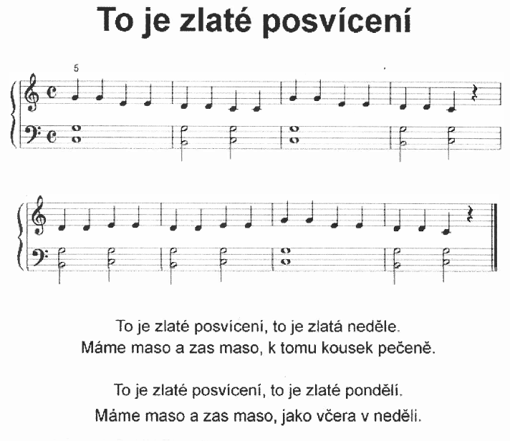

Taneček: Dítě stojí s rukami v bok a na text „To je zlaté posvícení“ udělá 2x úkrok vpravo,
na text „to je zlatá neděle“ 2x úkrok vlevo,
na „máme maso“ obrat o 90⁰ vpravo a zpět,
„ a zas maso“ obrat vlevo a zpět,
„k tomu kousek pečeně“ stoj a na „pečeně“ 3x tlesknout nebo dupnout.
3. Ke každému masopustu patří také krásné masky. Zkus si doma nějakou vyrobit. Zde přikládám návod.
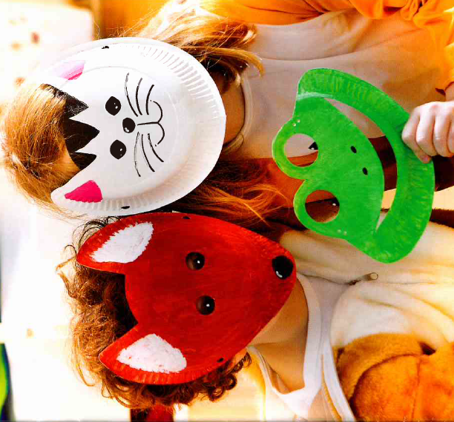
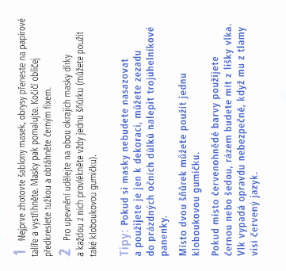
4. Vytiskněte si pracovní listy z druhého souboru. Zkus pojmenovat všechny geometrické tvary, které uvidíš na pracovním listu šaška Vaška. Vypracuj pracovní listy podle zadání.

